

**Universidad Tecnológica Centroamericana**

Facultad de Ingeniería

**Tarea #4**

**Docente:**

Ing. Kenny Dávila

**Asignatura**:

Sistemas Inteligentes

**Presentado por:**

Carlos Romero 11711209

Richardson Laínez 11711075

**Tegucigalpa, M.D.C,**

**16 de diciembre de 2020**

Contenido

A. Introducción 2

B. Ejercicios 3

Parte 1. Feed-Forward: 3

Resultados 3

Parte 2. Backpropagation: 4

Resultados 4

Parte 3. Clasificación: 7

# Introducción

El presente documenta muestra los resultados obtenidos después de aplicar los algoritmos de redes neuronales Feed Forward, con y sin backpropagation. Se presentan una serie de gráficos y métricas de rendimiento. Además, se detallan las instrucciones de línea de comando para utilizar los diferentes script escritos en el lenguaje de programación Python.

# Ejercicios

## Parte 1. Feed-Forward:

Comando de consola:

**python t4_feed_forward.py [RutaTrainData]**

Donde solo los primeros dos parámetros son necesarios. Cabe mencionar, que en caso de desear incluir un parámetro opcional también deberá incluir los parámetros anteriores en el orden en que se especifican en el comando de consola.

Los resultados en formato JSON de este inciso se proveen en la carpeta ‘FeedFoward_Results’.

### Resultados

Datos extraídos del train JSON





Datos con pesos random





## Parte 2. Backpropagation:

Comando de consola:

**python t4_backPropagation.py [RutaTrainData NúmeroMáximoÉpocas CantidadRondasSinDecremento Epsilon RutaValidationData]**

Donde solo los primeros dos parámetros son necesarios. Cabe mencionar, que en caso de desear incluir un parámetro opcional también deberá incluir los parámetros anteriores en el orden en que se especifican en el comando de consola.

Los resultados en formato JSON de este inciso se proveen en la carpeta ‘BackPropagation_Results’.

### Resultados





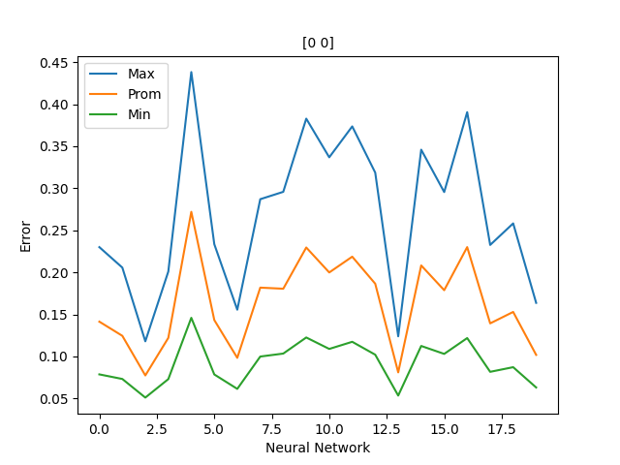

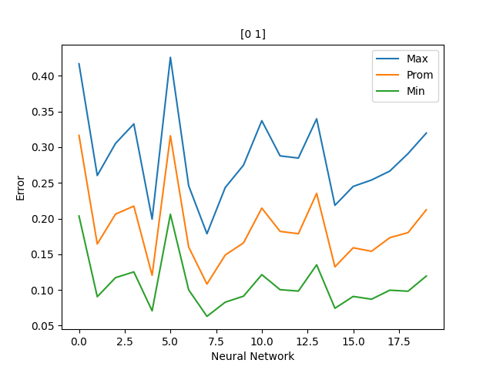

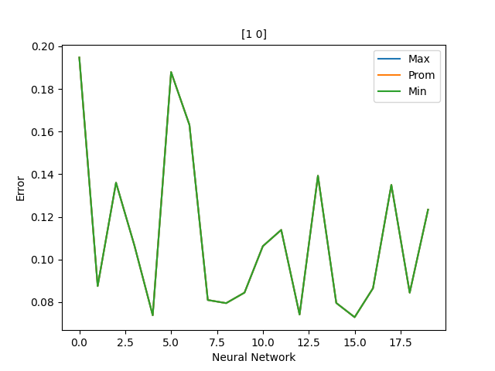

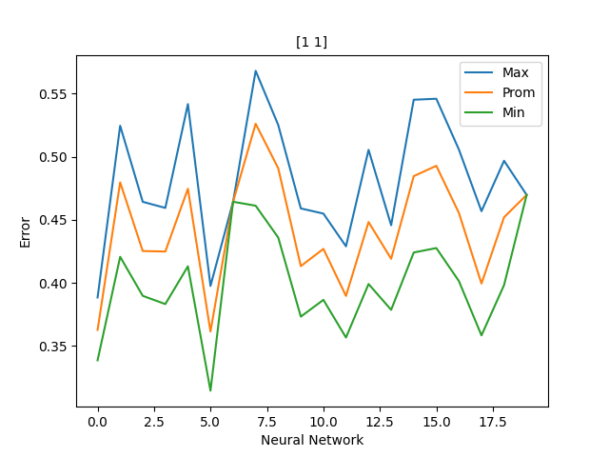

## Parte 3. Clasificación:

Comando de consola:

**#py Parte3_4.py Datos/part3_data_train.csv**